- Viola-Jones algoritmo para detecção de faces

Em 2001, dois pesquisadores Paul Viola e Michael Jones propuseram um algorítimo com o objetivo de resolver o problemas de detecção de faces, contudo o algorítimo serve para a detecção de objetos em tempo real em geral.

Identificar rostos é uma tarefa simples para os seres humanos, porem é necessário instruções especificas para o computador executar determinada tarefa. O objetivo central do algorítimo é simplesmente distinguir rostos de não-rostos, tal metodologia é robusta pois possui uma grande taxa de acerto e taxas de falso positivos baixa, pode ser aplicada em tempo real pois em comparação com outras metodologias possui um custo computacional vantajoso. O algorítimo consiste em selecionar características especificas do rosto, fazer uma operação para minimizar o custo computacional, em seguida são feitas classificações das janelas e por fim é feita a cascata de classificadores.

Em geral, os rostos humanos compartilham algumas características similares, tais características podem ser identificadas através de *features* retangulares que são unidades básicas de do algorítimo Viola-Jones representada na figura X, consiste em retângulos com faixas pretas e brancas em diversos sentidos e tamanhos.

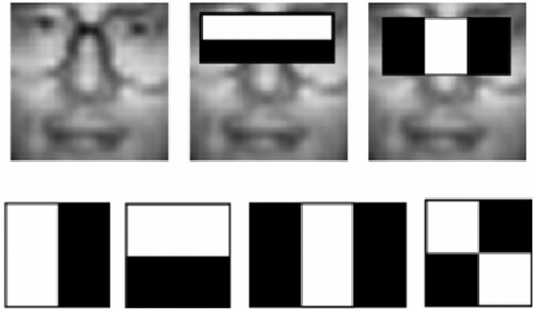

Figura X – Unidades básicas denominadas *Features* retangulares*.*

O valor de cada *feature* retangular sobre uma imagem deve ser calculada da seguinte forma:

Quanto mais f(w) se aproximar de 1 mais provável é a chance de do *feature* retangulares ser um Haar-Feature. Porem existe o problema de calcula a média de um somatório muito grande de pixels e isso leva a um custo computacional de O(n²) que não é viável para aplicações em tempo real. Para acelerar o cálculo do valor de um feature, é utilizada a representação da integral da imagem, definida por e exemplificando na imagem Y:

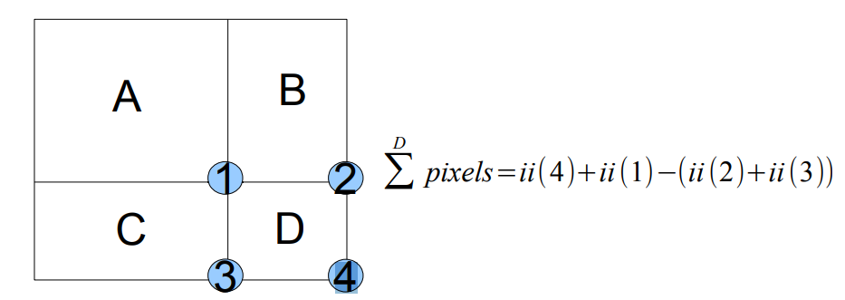

Figura Y - Avaliação da soma dos valores dos pixels na região D utilizando a integral da imagem.

O inicio do processo de classificação de uma janela contendo um possível rosto ocorre através dos denominados classificadores fracos que é definido pela função:

Em um nível acima, se encontram os classificadores fortes. Estes, compostos por diversos classificadores fracos, são definidos pela função:

Por fim, constrói-se uma cascata de classificadores onde, cada camada/nível possui um conjunto distinto de classificadores fortes. Uma representação do funcionamento da cascata de classificadores pode ser vista na Figura Z. Foi projetada para a detecção de casos negativos ser mais rápida, acelerando a execução do algoritmo. De fato, casos negativos não passam por todos os níveis da cascata, sendo rejeitados antes do último nível da cascata. De modo contrário, para uma face ser detectada é preciso que se percorra todas as camadas para confirmar e diminuir o error de falso positivos no algorítimo.

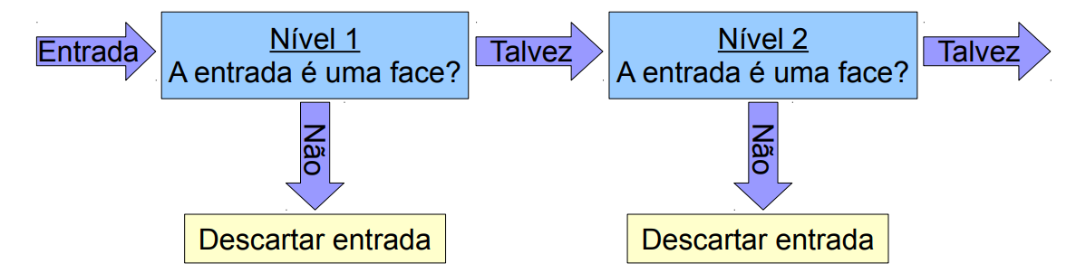

Figura Z – Diagrama de representação do funcionamento da cascata de classificadores.

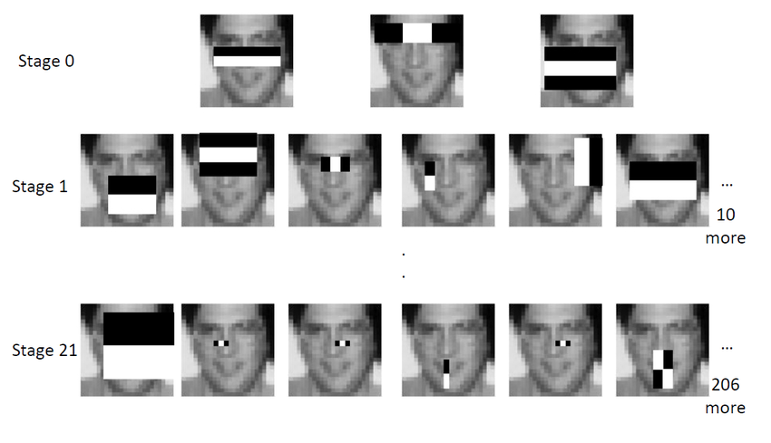

Figura H – Representação dos níveis/estágios de cada classificador.

O treinamento de um classificador forte que contenha T classificadores fracos é realizado pelo algoritmo AdaBoost que de forma geral classificações subsequentes feitas são ajustadas a favor das instâncias classificadas negativamente por classificações anteriores mostrada bana figura T.[X]

Para realizar esse treinamento são necessários os conjuntos de imagens negativas e positivas. No caso do treinamento implementado no OpenCV foram utilizadas 1192 imagens negativas aleatoriamente retiradas do google imagens, já os exemplos positivos foram obtidos no Face Detection Data Set and Benchmark (FDDB) e fornece um arquivo em XML.

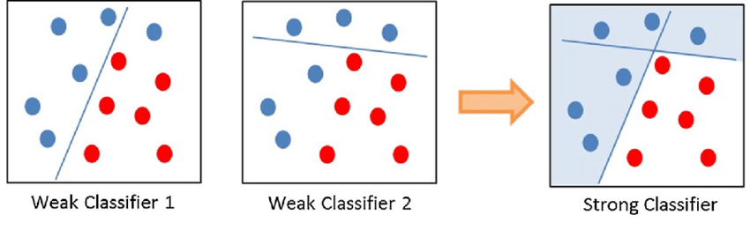Figura T – Sequencia de passos do algoritmo AdaBoost.

A figura P mostra os resultados obtidos usando 200 *features* de classificação usando Viola-Jones algoritmo para detecção de faces.

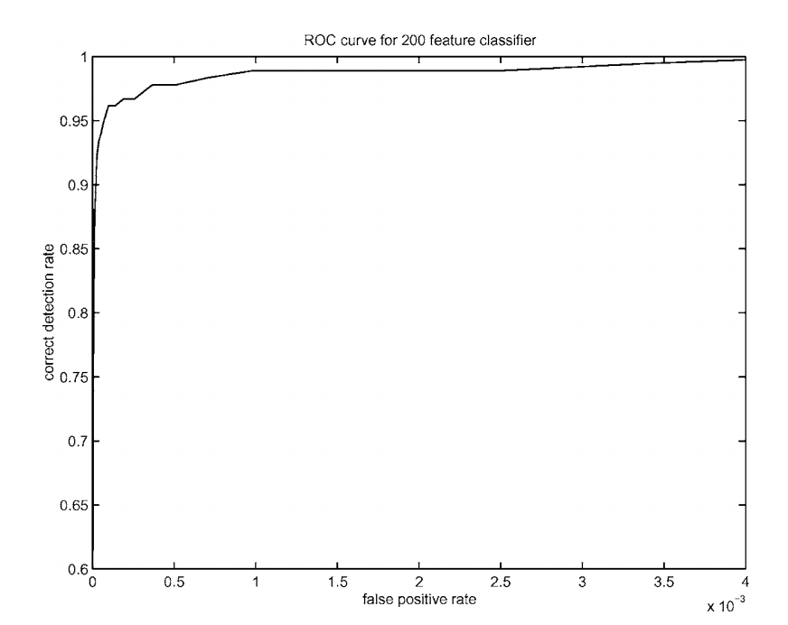

Figura P – Curva da taxa de falsos positivos pela taxa de acertos de detecção para um classificador de 200 *features*

- AdaBoost

- Python function <https://docs.opencv.org/3.4/d1/de5/classcv_1_1CascadeClassifier.html>

<https://www.lcg.ufrj.br/marroquim/courses/cos756/trabalhos/2011/tulio-ligneul/tulio-ligneul-report.pdf>

<http://www.face-rec.org/Algorithms/Boosting-Ensemble/16981346.pdf>

<http://citeseerx.ist.psu.edu/viewdoc/download?doi=10.1.1.110.4868&rep=rep1&type=pdf>

[X] <https://pt.wikipedia.org/wiki/AdaBoost>

https://en.wikipedia.org/wiki/Viola%E2%80%93Jones_object_detection_framework